学前准备

linux
spring boot
心态：
弱小和无知不是生存的障碍，傲慢才是
只要学不死，就往死里学
即使再小的帆，也能远航

Docker概述
Docker为什么会出现？
做一款产品，会经历开发、上线，经常会有两套环境，包括应用环境、应用配置的问题。
开发
开发功能，打包
运维
环境配置是十分麻烦，每一个机器都要部署环境，费时费力。
使用Docker开发打包部署上线，一套流程做完！

Docker的思想来源于集装箱
JRE多个应用（端口冲突）--原来是交叉的！
隔离是Docker的核心思想！打包装箱！每个箱子都是相互隔离的。
Docker通过隔离机制，将服务器部署利用到极致！

本质：所有的技术都是因为出现了一些问题，我们需要去解决，才去学习！

Docker的历史

Docker能干嘛？
比较docker和虚拟机技术的不同：
（1）传统虚拟机，虚拟出一条硬件，运行一个完整的操作系统，然后在这个系统上安装和运行软件
（2）容器内的应用直接运行在宿主机的内核，容器是没有自己的内核的，也没有虚拟硬件，所以就轻便了。
（3）每个容器之间是相互隔离，每个容器内都有一个属于自己的文件系统，互不影响。

DevOps（开发、运维）
应用更快速的交付和部署：
传统：一堆帮助文档，安装程序
Docker：打包镜像发布测试，一键运行
更便捷的升级和扩缩容
使用了Docker之后，我们部署及应用就和搭积木一样！
更简单的系统运维
在容器化之后，我们的开发，测试环境都是高度一致的。
更高效的计算资源利用
Docker是内核级别的虚拟化，可以在一个物理机上运行很多的容器实例！

只要学不死，就往死里学！！！！！

Docker安装
Docker架构

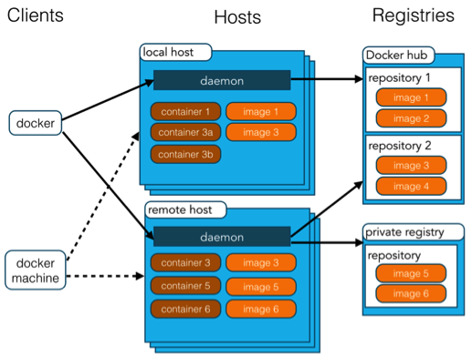

Docker基本组成
镜像（image）
docker镜像就好比是一个模板，可以通过这个模板来创建容器服务，tomcat镜像==>run==>tomcat01容器（提供服务） 通过这个镜像可以创建多个容器，最终服务运行或者项目运行就是在容器中的。

容器（container）
Docker利用容器技术，独立运行一个或者一组应用，通过镜像来创建的。
启动，停止，删除，基本命令！
仓库（repository）
仓库就是存储镜像的地方！
仓库分为公有仓库和私有仓库！
Docker Hub（默认是国外的）
阿里云...都有容器服务（镜像加速）

环境准备
1.需要会一些linux的基础；
2.CentOS7
3.使用ssh客户端连接远程服务器。

[root@localhost lidz]# uname -r
3.10.0-862.el7.x86_64

底层原理
Docker是什么工作的？
Docker是一个CS结构

Docker为什么比VM快？
1.Docker有着比虚拟机更少的抽象层。
2.Docker利用的是宿主机的内核，vm需要是Guest OS。

所以说，新建一个容器的时候，docker不需要想虚拟机一样重新加载一个操作系统内核，避免引导。虚拟机是加载GuestOS，分钟级别的，而docker利用的是宿主机的操作系统，省略了复杂的启动的过程，秒级别的。

Docker命令

帮助命令
docker version
docker info
docker 命令 --help #万能命令

帮助文档的地址
官网

镜像命令
docker images 查看所有本地的镜像
[root@localhost ~]# docker images
REPOSITORY TAG IMAGE ID CREATED SIZE
hello-world latest bf756fb1ae65 10 months ago 13.3kB

REPOSITORY 镜像的仓库源
TAG 镜像的标签
IMAGEID 镜像id
CREATED 镜像创建时间
SIZE 镜像大小

docker search 搜索镜像

docker pull 镜像拉取，下载镜像

容器命令

案例
【案例1】 Docker安装Nginx
（1）搜索镜像 docker search nginx，也可以去docker hub上去搜索，可以看到帮助文档

[root@localhost home]# docker search nginx
NAME DESCRIPTION STARS OFFICIAL AUTOMATED
nginx Official build of Nginx. 14039 [OK]
jwilder/nginx-proxy Automated Nginx reverse proxy for docker con… 1910 [OK]
richarvey/nginx-php-fpm Container running Nginx + PHP-FPM capable of… 794 [OK]
linuxserver/nginx An Nginx container, brought to you by LinuxS… 130
jc21/nginx-proxy-manager Docker container for managing Nginx proxy ho… 112
tiangolo/nginx-rtmp Docker image with Nginx using the nginx-rtmp… 104 [OK]
bitnami/nginx Bitnami nginx Docker Image 90 [OK]
alfg/nginx-rtmp NGINX, nginx-rtmp-module and FFmpeg from sou… 80 [OK]
jlesage/nginx-proxy-manager Docker container for Nginx Proxy Manager 72 [OK]
nginxdemos/hello NGINX webserver that serves a simple page co… 63 [OK]
nginx/nginx-ingress NGINX Ingress Controller for Kubernetes 45
privatebin/nginx-fpm-alpine PrivateBin running on an Nginx, php-fpm & Al… 40 [OK]
nginxinc/nginx-unprivileged Unprivileged NGINX Dockerfiles 19
schmunk42/nginx-redirect A very simple container to redirect HTTP tra… 19 [OK]
nginx/nginx-prometheus-exporter NGINX Prometheus Exporter 15
centos/nginx-112-centos7 Platform for running nginx 1.12 or building … 15
staticfloat/nginx-certbot Opinionated setup for automatic TLS certs lo… 14 [OK]
raulr/nginx-wordpress Nginx front-end for the official wordpress:f… 13 [OK]
centos/nginx-18-centos7 Platform for running nginx 1.8 or building n… 13
flashspys/nginx-static Super Lightweight Nginx Image 7 [OK]
bitwarden/nginx The Bitwarden nginx web server acting as a r… 7
mailu/nginx Mailu nginx frontend 7 [OK]
bitnami/nginx-ingress-controller Bitnami Docker Image for NGINX Ingress Contr… 6 [OK]
ansibleplaybookbundle/nginx-apb An APB to deploy NGINX 1 [OK]
wodby/nginx Generic nginx
（2）下载镜像 docker pull nginx

[root@localhost home]# docker pull nginx
Using default tag: latest
latest: Pulling from library/nginx
852e50cd189d: Pull complete
a29b129f4109: Pull complete
b3ddf1fa5595: Pull complete
c5df295936d3: Pull complete
232bf38931fc: Pull complete
Digest: sha256:c3a1592d2b6d275bef4087573355827b200b00ffc2d9849890a4f3aa2128c4ae
Status: Downloaded newer image for nginx:latest
docker.io/library/nginx:latest

（3）查看镜像是否下载成功 docker images

[root@localhost home]# docker images
REPOSITORY TAG IMAGE ID CREATED SIZE
nginx latest daee903b4e43 About an hour ago 133MB

（4）启动 docker run -d --name nginx01 -p 3344:80 nginx
[root@localhost home]# docker run -d --name nginx01 -p 3344:80 nginx
dc3d40803f8e3ac62050c6d46065e8f84b2db6ef3397068c2074fc5dbebc88af

（5）查看容器 docker ps -a
[root@localhost home]# docker ps -a
CONTAINER ID IMAGE COMMAND CREATED STATUS PORTS NAMES
dc3d40803f8e nginx "/docker-entrypoint.…" 8 seconds ago Up 6 seconds 0.0.0.0:3344->80/tcp nginx01

（6）发起请求 curl localhost:3344

[root@localhost home]# curl localhost:3344
<!DOCTYPE html>
<html>
<head>
<title>Welcome to nginx!</title>
<style>
body {
width: 35em;
margin: 0 auto;
font-family: Tahoma, Verdana, Arial, sans-serif;
}
</style>
</head>
<body>
<h1>Welcome to nginx!</h1>
<p>If you see this page, the nginx web server is successfully installed and
working. Further configuration is required.</p>

<p>For online documentation and support please refer to
<a href="http://nginx.org/">nginx.org</a>.<br/>
Commercial support is available at
<a href="http://nginx.com/">nginx.com</a>.</p>

<p><em>Thank you for using nginx.</em></p>
</body>
</html>

ps:端口暴露概念
（7）进入容器，查找软件

[root@localhost home]# docker exec -it nginx01 /bin/bash
root@dc3d40803f8e:/# whereis nginx
nginx: /usr/sbin/nginx /usr/lib/nginx /etc/nginx /usr/share/nginx
root@dc3d40803f8e:/# cd /etc/nginx/
root@dc3d40803f8e:/etc/nginx# ls
conf.d fastcgi_params koi-utf koi-win mime.types modules nginx.conf scgi_params uwsgi_params win-utf

（8）退出容器 exit

（9）停止容器 docker stop dc3d40803f8e

思考：每次改动nginx配置文件，都需要进入容器内部，十分麻烦，我要是可以在容器外部提供一个映射路径，达到在容器外部修改文件，溶剂内部也会自动修改（数据卷技术）

【案例2】Docker安装tomcat
官方的使用
docker run -it -rm tomcat:9.0 用完即删除

docker pull tomcat
docker images
docker run -d -p 3355:8080 tomcat

【案例3】Docker部署ES+kibana
es暴露的端口很多
es很耗内存
es的数据一般要放置到安全目录（挂载）

（1）登录https://hub.docker.com/，查找elasticsearch
（2）查找启动命令并复制，
docker run -d --name elasticsearch --net somenetwork -p 9200:9200 -p 9300:9300 -e "discovery.type=single-node" elasticsearch:tag

##--net somenetwork是个网路配置 我们不需要
docker run -d --name elasticsearch -p 9200:9200 -p 9300:9300 -e "discovery.type=single-node" elasticsearch:7.9.3
启动后 操作系统卡了 可以使用docker stats查看cpu的状态

测试一下es是否成功了
如果占用内存过高，可以增加内存，修改配置文件 -e 环境配置修改
docker run -d --name elasticsearch
-p 9200:9200 -p 9300:9300
-e "discovery.type=single-node"
-e ES_JAVA_OPTS=”-Xms64m -Xmx512m”
elasticsearch:7.9.3

可视化
portainer&Rancher

什么是portainer？
Docker图形化管理工具！提供一个后台面板供我们操作！

启动命令
docker run -d -p 8088:9000 --restart=always -v /var/run/docker.sock:/var/run/docker.sock
--privileged=true portainer/portainer

访问测试 http://ip:8088/

Docker镜像

镜像是什么？
镜像是一种轻量级、可执行的独立软件包，用来打包软件运行环境和基于运行环境开发的软件，它包含运行某个软件所需的所有内容，包括代码、运行时、库、环境变量和配置文件。

所有的应用直接打包docker镜像，就可以直接跑起来！
如何的得到镜像：
（1）从远程仓库下载
（2）从别处拷贝
（3）DockerFile

Docker镜像加载原理
（1）UnionFS（联合文件系统）

（2）Docker镜像加载原理

分层理解

commit镜像
docker commit 提交一个容器成为一个新的副本
docker commit -m=”提交的描述信息” -a=”作者” 容器id 目标镜像名:【TAG】

实战测试：

容器数据卷

什么是容器数据卷

docker理念回顾
将应用和环境打包成一个镜像！
数据？如果数据都在容器中，那么我们容器删除，数据就会丢失！需求：数据可以持久化
Mysql，容器删了，删库跑路！需求：MySQL数据可以存储在本地！
容器之间可以有一个数据共享的技术！Docker容器中产生的数据，同步到本地！
这就是卷技术！目录的挂载，将我们容器内的目录，挂载到Linux上面！

总结：容器的持久化和同步操作！容器间也是可以数据共享！
好处：修改容器内部的文件，不需要进入容器内部

使用数据卷
方式一：直接使用命令来挂载 -v
docker run -it -v /home/ceshi:/home/ centos /bin/bash

方式二：使用DockerFile

实战：安装MySQL
思考MySQL持久化问题？

具名挂载和匿名挂载
（1）匿名挂载
-v 容器内路径
docker run -d -p --name 容器名 -v 内部路径 镜像名
查看所有volume的情况
docker volume ls
可以发现，匿名挂载，-v只写了容器内的路径，没有写容器外的路径！

（2）具名挂载
通过-v 卷名:容器内路径 实现具名挂载
docker volume inspect 卷名
所有的docker容器内的卷，没有指定目录的情况下都是在/var/lib/docker/volumes/下面
通过具名挂载可以方便找到自己创建的数据卷，大多数情况使用具名挂载

思考：如何确定是具名还是匿名挂载，还是指定路径挂载
-v容器内路径 匿名挂载
-v 数据卷名:容器内路径 具名挂载
-v 宿主机路径:容器内路径 指定路径挂载

拓展
通过 -v容器内路径:ro|rw改变读写权限
ro readonly：说明这个路径只能通过宿主机来操作，容器内部是无法操作的
rw readwrite：容器内外部都可以操作
一旦设置了容器权限，容器对我们挂载出来的内容就有限定了

初识DockerFile

DockerFile用来构建docker镜像的构建文件，是一个命令脚本
通过这个脚本可以生成镜像，镜像是一层一层的，脚本一个个的命令，每一个命令就是一层
体验一下：
新建一个DockerFile，加入内容
FROM centos

VOLUME ["volume01","volume02"]

CMD echo "------end-------"
CMD /bin/bash

构建镜像
docker build -f centos-dockerfile -t lidz/centos:1.0 .

启动自己写的程序
docker run -it --name lidzcentos lidz/centos:1.0 /bin/bash

这种方式使用的很多，因为通常我们需要构建自己的镜像！
假设构建镜像时候没有挂载卷，需要手动镜像挂载 -v 卷名:容器内路径！

数据卷容器
利用一个容器和别的容器实现数据共享
例如：多个mysql同步数据
使用--volumes-from
容器删除 不会删除数据

DockerFile

简介
DockerFile是用来构建docker镜像的文件！命令参数脚本！

构建步骤：
（1）编写一个DockerFile文件
（2）docker build构建成为一个镜像
（3）docker run 运行镜像
（4）docker push发布镜像（DockerHub、阿里云镜像仓库）

DockerFile构建过程
基础知识：
（1）每个保留关键字（指令）都是必须是大写字母
（2）执行从上到下顺序执行
（3）#表示注释
（4）每个指令都会创建提交一个新的镜像层。

DockerFile是面向开发的，我们以后要发布项目，作镜像，就需要编写DockerFile文件，这个文件十分简单。
Docker镜像逐渐成为企业交付的标准，必须要掌握！
DockerFile构建文件，定义了一切的步骤，源代码
DockerImages：通过DockerFile构建生成的镜像，最终发布和运行的产品
Docker容器：容器就是镜像运行起来提供服务的。
开发，部署，上线运维缺一不可。

DockerFile指令

指令 | 描述
FROM | 基础镜像，一切从这里开始构建
MAINTAINER | 维护者信息
RUN | 镜像构建的时候需要运行的命令
ADD | 添加内容
WORKDIR | 镜像的工作目录
VOLUME | 挂载的目录
EXPORT | 保留端口配置
CMD | 指定容器启动的时候要运行的命令,只有最后一个会生效，可被替代
ENTRYPOINT | 指定这个容器启动的时候要运行的命令，可以追加命令
ONBUILD | 当构建一个被继承DockerFile时候，就会运行ONBUILD指令。用于触发指令·
COPY | 类似ADD，将文件拷贝到镜像中
ENV | 构建的时候设置环境变量

知道这些指令后，就可以构建自己的镜像

实战测试：
DockerHub中大部分镜像都是从scratch这个基础镜像来的，然后配置需要的软件和配置来进行构建。

docker history 容器id 可以查看容器构建过程

发布自己的镜像
（1）发布到DockerHub
访问https://hub.docker.com/，并注册一个账号
在本机镜像服务器上登录docker账号
docker login -u 账号名称 -p账号密码
登录成功之后，提交镜像
docker push 镜像名称:[版本号]

（2）发布到阿里云镜像服务
登录阿里云
找到容器镜像服务
创建命名空间
创建容器镜像
浏览页面信息

Docker网络原理

理解Docker0
思考：docker是如何处理容器网络访问的？
思考：linux能不能ping通容器内部？
docker安装成功后，会出现docker0的网络配置
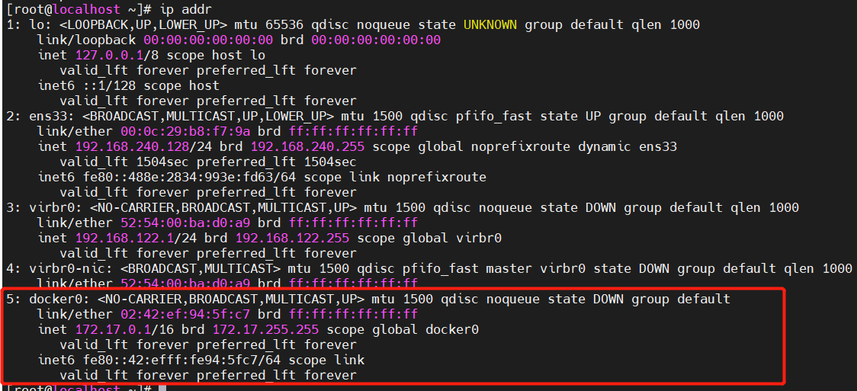

原理
（1）没启动一个docker容器，docker就会给docker容器分配一个ip，只要安装了docker，就会有一个docker0
桥接模式，使用的技术是evth-pair技术
（2）启动一个容器会发现多了一对网卡
evth-pair技术就是一对的虚拟设备接口，他们都是成对出现的，一段连着协议，一段彼此相连
openstack，Docker容器之间的连接，OVS的连接，使用的都是evth-pair技术
（3）测试多个容器之间是否能彼此通信
通过ping命令测试，答案是可以的
Docker中的所有网络接口都是虚拟的，内网通信，效率高。只要容器删除，对应的网桥就没有了。

--link
思考:容器ip地址变了，引用的地方都要修改，怎么办？

通过--link就可以解决网络连通性问题

IDEA整合Docker

Docker Compose

Docker Swarm

CI/CD jekins

